Das innige Trösten aus 220 Kehlen
Johannes Brahms’ „Ein deutsches Requiem“ mit einem Großchor als umjubelter Abschluss des Tiroler Chortages am Nationalfeiertag. Von Ursula Strohal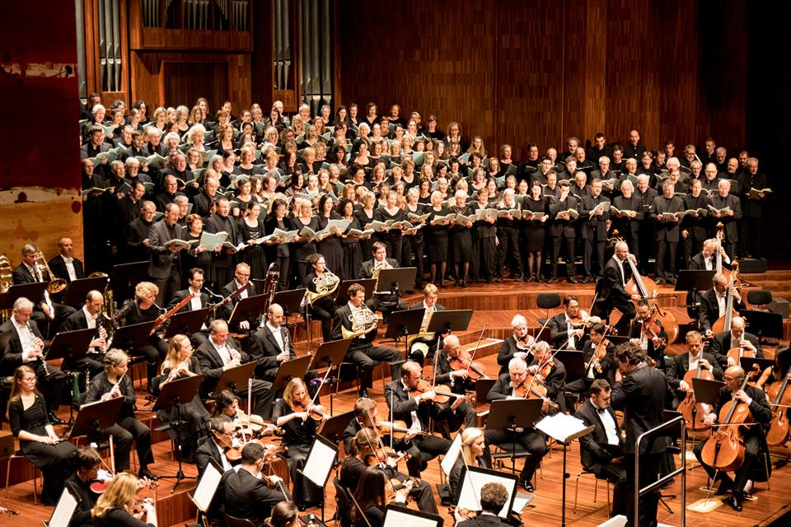
© Kary Wilhelm Tiroler Chortag: Am Staatsfeiertag sangen rund 220 Mitglieder unterschiedlicher Chöre „Ein deutsches Requiem“ im Congress. Foto: Kary Wilhelm

Innsbruck – Der Staatsfeiertag öffnet Türen, fordert politische Leutseligkeit, ehrt Verdienste und gehört in Tirol im Übrigen den Tausenden Laiensängern im Land. Die Kehlen öffnen sich auf allen Niveaustufen, ohne Altersgrenze, zu künstlerischen, gesellschaftlichen und therapeutischen Zwecken. Der Tiroler Sängerbund ruft den Staatsfeiertag zum Chortag aus. Die Altstadt war gesteckt voll mit singenden Gruppen und Zuhörern, der Universitätschor Innsbruck (Leitung Georg Weiß) und der Jugendchor Stimmpfeffer (Maria Luise Senn Drewes) erhielten den Landespreis für Chöre und Vokalensembles.
Abends hatte Senn Drewes, die verdienstvolle Chorleiterin, mit Johannes Brahms’ „Ein deutsches Requiem“ noch Großes vor und in der Einstudierung des Riesenchores auch Großartiges geleistet. Unter der Gesamtleitung des gastierenden Dirigenten Oliver Tardy sangen insgesamt ca. 220 Mitglieder folgender Ensembles: Stimmsalz, Jugendchor Stimmpfeffer, Cantomania, Motettenchor Wörgl, Euphonie sowie ein Projektchor des Südtiroler Chorverbandes. Maria Luise Senn Drewes gelang ein klanglicher Zusammenschluss, Inhaltsnähe und eine nie ausufernde Dynamik. Wo Durchsetzung harmonisch, textlich oder dramaturgisch vonnöten ist, steigerte der Chor die Intensität, die den Gewinn an Lautstärke brachte.
Eine eindrucksvolle Chorleistung. Allerdings sind 220 Singende, auch wenn sie wie beim Einstieg in das Werk ein feines Piano beherrschen, doch zu groß dimensioniert gegenüber einem Orchester über vier Kontrabässen (Brahms hatte einst auch 200 Sänger, aber ein entsprechend besetztes Orchester).
Das Tiroler Symphonieorchester Innsbruck, ohnedies in gedecktem Bereich, ließ Oliver Tardy, intensiv mit dem Chor befasst, bis auf den besser austarierten letzten Satz ein wenig untergehen. Aber der Tag gehörte ja den Chören. Sehr kultiviert Alec Avedissians Bariton, wunderschön Susanne Langbeins Sopransolo.

http://www.tt.com/kultur/buehne/13604895-91/das-innige-tr%C3%B6sten-aus220-kehlen.csp?tab=article/ 28.10.2017

